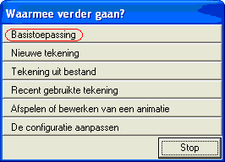
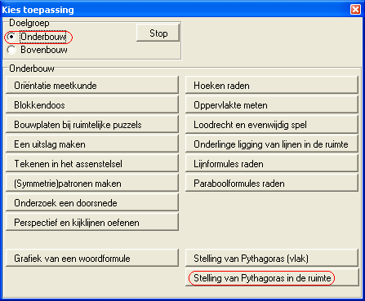
Basistoepassing
de stelling van Pythagoras in de ruimte

Doel: oefenen, de lengte van een (schuin liggend) lijnstuk in een ruimtelijk object te berekenen.
Per vraag kan één punt worden verdiend. De knopjes met rode tekst geven een beetje puntenaftrek.
Uiteindelijk moet je proberen een zo hoog mogelijk scorepercentage te halen.

Opstarten: zie hiernaast:
Er verschijnt een kubus op het scherm, waarvan de ribben 4 zijn.
Twee punten P en Q zijn met elkaar verbonden. Deze punten zijn zo gekozen, dat hun afstand tot een hoekpunt van betreffende ribbe gelijk is aan 1, 2 of 3.
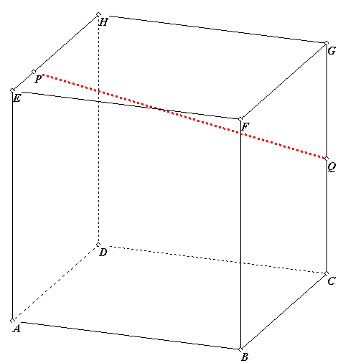

Boven de tekening staan allerlei knopjes, die helpen bij het oplossen van het gestelde probleem.
Links staan enkele algemene knopjes, die je bij alle basistoepassingen tegenkomt:
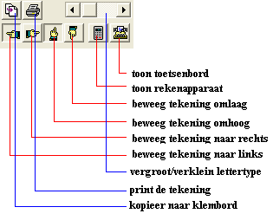

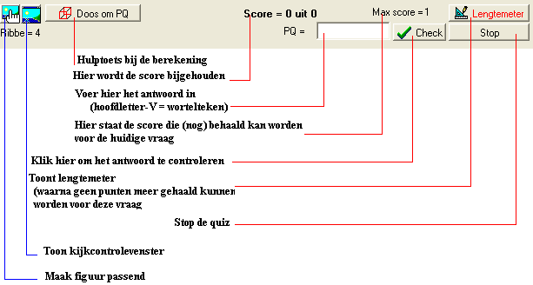
Het rechterdeel zijn allemaal knopjes die specifiek voor deze quiz bedoeld zijn.

Het knopje [Doos om PQ] tekent een doos in de figuur, waarvan PQ een lichaamsdiagonaal is.
Zodra je dit knopje hebt gebruikt, wordt de tekening uitgebreid om je te helpen. Er verschijnt een nieuw knopje voor een volgend stukje hulp. Zodra een knopje rode tekst bevat, moet je uitkijken: het gebruiken ervan kost een deel van je score.

Zodra je het antwoord weet, kun je dit invullen en op de [check] knop klikken. Als je antwoord goed is, wordt de score van de vraag aan het totaal toegevoegd, en komt een volgende vraag.

Je kunt met medeleerlingen afspreken, tot bijvoorbeeld 20 vragen te gaan, en dan te kijken wie er gewonnen heeft.

